Hlášení 12.6.2014

- Výbory SDH Lutopecny a Měrůtky svolávají své členy dnes 12.6. v 18,00 hod na přípravu výletiště.

- Tj Lutopecny Měrůtky oznamuje:
V sobotu 14.6.2014 od 17:00 sehrají muži poslední mistrovské utkání nadstavbové části na hřišti v Litenčicích .Odjezd autobusu 15,30hod.

- Sbory dobrovolných hasičů Lutopecny, Měrůtky pořádají v pátek dne 13.6.2014 ve 20,00hod předhodovou zábavu hraje „EXPO“ v sobotu hodovou zábavu s krojovanou dechovou hudbou „VLČNOVJANKA“

- V neděli 15.6.2014 v 9,15hod v Lutopecnách u zvonice bude sloužena HODOVÁ MŠE SVATÁ.Slavnost vyvrcholí posvěcením slavnostních praporů obce a SDH Lutopecny.
Všichni jste srdečně zváni.

- Od 14 hod začíná na výletišti v Lutopecnách soutěž v požárním útoku „O PUTOVNÍ POHÁR SDH LUTOPECNY v rategoriích : muži, ženy , mladí hasiči a starší hasiči.Vše se koná za každého počasí.
Zvou hasiči z Lutopecen a Měrůtek.

- Pozvánka Okresní agrární komory na Zemědělskou výstavu Kroměříž 2014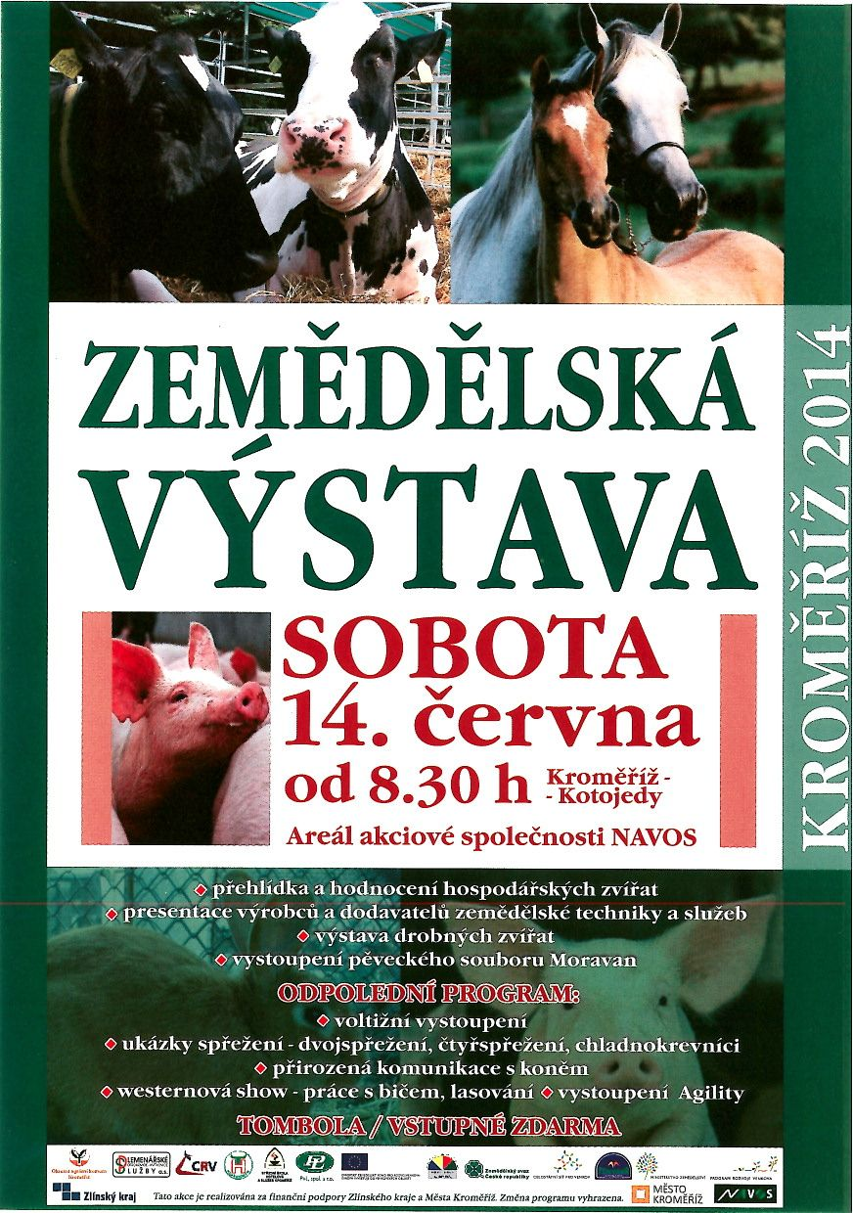
- Sbory dobrovolných hasičů Lutopecny, Měrůtky pořádají v pátek dne 13.6.2014 ve 20,00hod předhodovou zábavu hraje „EXPO“ v sobotu hodovou zábavu s krojovanou dechovou hudbou „VLČNOVJANKA“
- V neděli 15.6.2014 v 9,15hod v Lutopecnách u zvonice bude sloužena HODOVÁ MŠE SVATÁ.Slavnost vyvrcholí posvěcením slavnostních praporů obce a SDH Lutopecny.
Všichni jste srdečně zváni
Od 14 hod začíná na výletišti v Lutopecnách soutěž v požárním útoku „O PUTOVNÍ POHÁR SDH LUTOPECNY v rategoriích : muži, ženy , mladí hasiči a starší hasiči.Vše se koná za každého počasí.
Zvou hasiči z Lutopecen a Měrůtek

